Муниципальное бюджетное дошкольное образовательное учреждение
детский сад №2 «Ромашка»

О.А. Головенко, И.А. Олейник

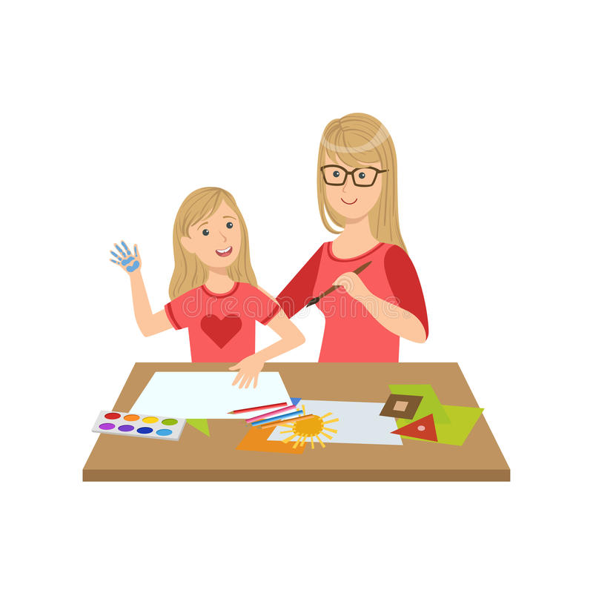
МЕТОДИЧЕСКОЕ ПОСОБИЕ

«Интерактивные игровые сеансы родителей с детьми младшего дошкольного возраста
в рамках игровых встреч»

г. Приморско – Ахтарск
2022г.
Пособие «Интерактивные игровые сеансы родителей с детьми младшего дошкольного возраста в рамках игровых встреч»: методические рекомендации для родителей и педагогов / О.А. Головенко, И.А. Олейник – Приморско-Ахтарск, 2022. – 68с.

Данное методическое пособие предназначено для родителей, педагогов по организации практического обучения игре родителе с детьми в непринуждённой обстановке при этом не менять ребёнка и не переделывать его, не учить его каким-то специальным поведенческим навыкам, а дать возможность «прожить» в игре волнующие его ситуации, при полном внимании и сопереживании взрослого.
Практический материал представлен конспектами игровых встреч, которые ориентированы на развитие мелкой моторики рук, мышления, речи и картотеки: пальчиковых игр, игр с крупами, игр с пуговицами, игр с прищепками, альбом «Пальчиковые шаги». Методическое пособие содержит рекомендации по развитию мелкой моторики и координации движений рук через пальчиковую гимнастику, самомассаж с предметами, которыми можно заниматься как в детском саду, так и дома в любое свободное время. В представленных сценариях каждый участник имеет возможность внести свой, особо индивидуальный вклад, обменяться знаниями, собственными идеями и способами деятельности. Участник может не только изложить свою точку зрения, дать оценку, но и, услышав мнение других участников, поменять ее.
Методические рекомендации могут быть использованы педагогами дошкольных образовательных организаций, для организации сотрудничества с родителями в процессе игровой деятельности в ДОУ.
Содержание
- Введение…………………………………………………5
- Развитие эффективных навыков коммуникации между родителями и детьми с помощью детско-родительских мероприятий …………………………………………………….7
- Конспекты игровых встреч с родителями
  - «Родитель и ребёнок в совместной игре» …………….11
  - «Волшебный сундучок для родителей» Упражнения для самомассажа с использованием различных предметов………14
  - «Весёлые лошадки» …………………………………….18
  - «Развиваемся, играя, ловкие пальчики» ………………22
  - «Развитие мелкой моторики рук у детей младшего дошкольного возраста» ………………………………………...26
  - «Развитие мелкой моторики у детей младшего дошкольного возраста через творчество» ……….……………33
- Приложение
  - Картотека пальчиковых игр ……………………………37
  - Картотека игр с крупами ……………………………….42
  - Картотека игр с пуговицами …………………………...46
  - Картотека игр с прищепками …………………………..51
  - Альбом «Пальчиковые шаги» ………………………….54

ВВЕДЕНИЕ
Проблема развития мелкой моторики у детей младшего дошкольного возраста отражена в «Федеральном государственном стандарте дошкольного образования». Представлена в целевых ориентирах на этапе завершения дошкольного образования «У ребенка развита мелкая моторика» Проблема развития ручной умелости и мелкой моторики рук важна и для личностного развития самого ребенка. Владея рукой, ребенок в процессе своего развития становится более самостоятельным, автономным и независимым от взрослого, что способствует становлению его инициативы в разных видах детской деятельности.
Мелкая моторика рук развивает интерес, познавательные способности ребенка, считается делом интересным и полезным для выявления будущих способностей внутреннего мира ребенка. Занятия и игры способствуют развитию мелкой моторики и координации движений рук, стимулируют зрительное и слуховое восприятие, внимание, память, связную речь и словарный запас.
Все ученые, изучавшие психику детей, также отмечают большое стимулирующее влияние функций руки на развитие головного мозга. Педагог В.А. Сухомлинский писал: «Ум ребенка находится на кончиках его пальцев». Отечественные ученые, такие как В.М. Бехтерев отмечали, что около трети всей площади двигательной проекции коры головного мозга занимает проекция кисти руки, расположенная близко к речевой зоне. Именно это и дает основание рассматривать кисть руки как «орган речи», такой же, как артикуляционный аппарат. Систематические упражнения по тренировке движений пальцев, по мнению М.М. Кольцовой, являются «мощным средством» повышения работоспособности головного мозга.
У детей младшего дошкольного возраста наблюдается слабое развитие движений пальцев рук: движения неточные, некоординированные, затруднены изолированные движения пальцами.
Таким образом, упражнения, связанные с улучшением мелкой моторики, часто построены на повторении небольших движений пальцами. Ребёнку быстро надоедает выполнять такую работу, если не подать её в виде игры. Игровая деятельность повышает настроение, развивает воображение и фантазию, а совместные игры с участием родных объединяют семью.
Нами были организованы «Игровые встречи для родителей и детей младшего дошкольного возраста», которые были направлены на повышение уровня педагогической компетентности родителей в
вопросах развития познавательных процессов, через развитие мелкой моторики рук, пальчиковую гимнастику, самомассаж с предметами.

РАЗВИТИЕ ЭФФЕКТИВНЫХ НАВЫКОВ КОМУНИКАЦИИ МЕЖДУ РОДИТЕЛЯМИ И ДЕТЬМИ С ПОМОЩЬЮ ДЕТСКО-РОДИТЕЛЬСКИХ МЕРОПРИЯТИЙ
Игра является основным видом деятельности детей, а также формой организации детской деятельности. В игре ребенок сам стремится научиться тому, что он еще не умеет, в игре происходит непосредственное общение со сверстниками, развиваются нравственные качества, является главным средством воспитания. Отсюда и определяется стратегия игрового взаимодействия родителей с ребенком.
Проведение игровых встреч, это наиболее доступная и максимально комфортная для детей и их родителей форма сотрудничества. Совместные игры мотивируют родителей на активное взаимодействие, способствуют появлению обратной связи между участниками. На таких встречах, родители учатся прислушиваться к мнению ребёнка, советоваться и договариваться с ним не с позиции взрослый - ребёнок, а как равные партнёры.
Встречи в мастерских организовывались в вечерние время и по длительности от 15- 20 минут для младшего дошкольного возраста.
Одна из встреч была направлена на развитие мелкой моторики рук у детей через пальчиковые игры и упражнения. В данной встрече были организованы такие игры, как: «Капуста», «Наша алые цветочки», «Моя семья», «Замок»; «Рисунок на крупе»; «Круповые ванны»; «Горошенки - фасольки»; «Резиночка»; «Спрячь платочек»; Пальчиковые спектакли-игры.
Пальчиковые игры улучшают координацию и мелкую моторику, воздействуют на умственное развитие детей, формируют правильное произношение, умение быстро и чётко говорить, совершенствуют память.
Другая встреча была направлена развитие мелкой моторики рук у детей через самомассаж. В ходе данной встречи родители научились таким массажам, как:
- Массаж с помощью шестигранного карандаша
- Массаж (самомассаж) подушечек пальцев рук
- Массаж (самомассаж) фаланг пальцев
- Массаж (самомассаж) прижимающий
- Потягивание за кончики пальцев
- «Щелчки»
- Самомассаж колючими шариками
- Массаж (самомассаж) колечками
- Самомассаж бусинками
- «Горошки»
- Самомассаж прищепками
- Массаж рук «Ладошки»
- Самомассаж с пробками.
Использование самомассажа оказывает тонизирующее влияние на функциональное состояние мозга и развитие речи детей, вызывая у них эмоциональный подъем и разрядку нервно-психического напряжения.
Развитие мелкой моторики и координации движений рук у детей проходили через встречи, направленные на художественно - эстетическое развитие. Родители совместно с детьми изготавливали поделки из бумаги и природного материала, лепили из пластилина, рисовали разными способами, конструировали из различных материалов.
Занятие художественным творчеством активизирует движения пальцев рук, формирует зрительно-двигательную координацию и ловкость пальцев, развивает память, внимание, творческое воображение, речь, познавательные процессы, фантазию, обучает ловкости в обращении с различным материалом, тренирует мышцы рук у детей, воспитывает усидчивость, аккуратность. В целях повышения родительской компетенции в вопросах развития мелкой моторики рук у детей младшего дошкольного возраста, были созданы:
- Картотеки пальчиковых игр (приложение 1);
- Картотека игр с крупами (приложение 2);
- Картотека игр с пуговицами (приложение 3);
- Картотека игр «Игры с прищепками» (приложение 4);
- Альбом игр «Пальчиковые шаги»;
- Буклеты, в которых собраны упражнения и игры для массажа и самомассажа пальцев рук;
- Пальчиковый театр;
- «Шнуровки»;
- Уголок для творчества.
Для закрепления родителям, рекомендовалось создать в домашних условиях предметно-развивающую среду, направленную на развитие мелкой моторики. Развивающая среда должна соответствовать возрасту, быть доступной и безопасной для ребёнка.

КОНСПЕКТЫ ИГРОВЫХ ВСТРЕЧ С РОДИТЕЛЯМ
«Родитель и ребёнок в совместной игре»

Цель: повышение уровня педагогической компетентности родителей в
вопросах развития познавательных процессов детей дошкольного возраста.
Оборудование: макаронные изделия, раскрашенные в основные цвета, ниточки разного размера, куклы: большая и маленькая, тарелочки, салфетки, столы, стулья.
Ход мероприятия:
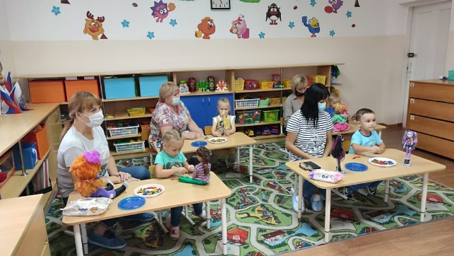
Педагог: Уважаемые родители, рады видеть вас сегодня у нас в гостях. Несмотря на занятость, вы нашли время, и пришли к нам. Предлагаю вам, вспомнить то прекрасное время, когда вы были детьми, на время перенестись в детство и поиграть со своим ребёнком не с позиции взрослый – ребёнок, а как равные партнёры. Вы готовы отправиться в путешествие вашего детства?
Участники: Да.
Педагог: Перед Вами на столах находятся различные предметы. Как вы думаете, что из них можно выполнить или сконструировать? Есть какие-либо у вас идеи?
Участники высказывают свои идеи.
Педагог: Молодцы, замечательно. Много различных вариантов. Какою мы с вами идею выберем из предложенных?
Участники высказывают свои желания: украшения, разложить по цвету и форме, не высказываться.
Педагог: Разложить по цвету и форме замечательно предложить ребенку вечером на кухне, пока вы готовите ужин. При этом он находиться под присмотром и развивает свои познания по сенсорике. А кому мы можем с вами сделать украшения?
Предположения участников.
Педагог: Интересные предположения. Посмотрите, какие куклы живут в нашей группе, им очень хочется носить красивые бусы. Как вы думаете, они одинаковые бусы будут носить?
Участники: Нет.
Педагог: Чем они будут, отличаются?
Ответы участников: по цвету и размеру.
Педагог: Большой куколке будем делать большие бусы, а маленькой - маленькие. Обратите внимание, что ниточки разного размера. Вы сейчас подумайте, посоветуйтесь между собой и решите для какой куклы Вы будите делать украшения: большой или маленькой. Когда Вы определитесь, то можете приступать к изготовлению украшения для выбранной вами куклы. Дети подойдите к куклам и возьмите куклу выбранного размера.
Участники выполняют игровое задание.
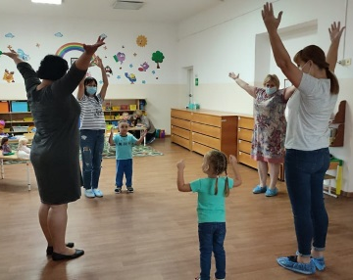
Педагог: Замечательные получились у всех бусы, Примерьте их куклам и посмотрите, подходят ли они им по размеру.
Педагог: Все старались, потрудились на славу и немного устали. Выходите ко мне, становитесь в рассыпную и повторяйте за мной.
Давайте вместе с нами (разводят руки в стороны)
Потопаем ногами, (топают ногами, стоя на месте)
Похлопаем в ладоши (хлопают в ладоши)
Сегодня день хороший (поднимают прямые руки вверх, в стороны)
Педагог: Вы отдохнули?
Участники да
Педагог: Прощу всех занять свои места.
Рефлексия:
Педагог: Уважаемые родители при изготовлении украшений были ли у вас трудности в сотрудничестве со своим ребенком?
- Удавалось ли договориться с ним в определении цветовых решений и размера?
- Какую бы Вы хотели получить помощь при организации игрового досуга своего ребенка?
Педагог: Уважаемые родители, спасибо большое, надеемся на дальнейшую с Вами продуктивную деятельность в вопросах воспитания и развития воспитанников.

«Волшебный сундучок для родителей». Упражнения для самомассажа с использованием различных предметов»

Цель: познакомить родителей и детей с упражнениями на развитие мелкой моторики и координации движений рук через пальчиковую гимнастику, самомассаж с предметами, которыми можно заниматься как детском саду, так и дома.
Оборудование: карандаши с 6-ю гранями, шарики (Су Джок), блюдце на каждого участника, горох, бельевые прищепки, пробки от пластиковых бутылок
Ход мероприятия:
Добрый день, уважаемые родители! Посмотрите, пожалуйста, на свои руки. Сколько тайн хранят они в себе. Им посвящали стихи, писали оды. Народ придумывал загадки, пословицы, прибаутки, игры: «Двое белых лебедей – у каждого по пять детей. У двух матерей по пяти сыновей», «Рука руку моет, а две руки — лицо», «Глаза боятся, а руки делают».
Я не случайно завела разговор о руках. В последнее время у детей дошкольного возраста снижается уровень развития кистевой моторики, что существенно отражается на общем развитии ребенка и на развитии речи.
Дети, у которых лучше развиты мелкие движения рук, имеют более развитый мозг, особенно те его отделы, которые отвечают за речь. Сегодня я познакомлю вас с разными видами самомассажа с предметами, которыми можно заниматься как детском саду, так и дома.
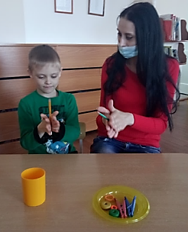
Массаж с помощью шестигранного карандаша
Научить детей самомассажу рук несложно. С помощью гранёных карандашей ребенок массирует запястья, кисти рук: пальцы, ладони, тыльную поверхность ладоней, межпальцевые зоны. Особый интерес массажные упражнения вызывают у детей, если их выполнение сочетается с проговариванием коротких стихотворений и рифмовок.
«ДОБЫВАНИЕ ОГНЯ»
Прокатывание карандаша между ладонями.
Положи карандаш на одну ладошку, прикрой её другой. Прокатывай карандаш между ладонями сначала медленно, а потом быстрее, от кончиков пальцев к запястьям. А теперь попробуй сделать это сразу с двумя карандашами. Получилось?
«ГОРКА»
Скатывание карандаша с тыльной поверхности кисти руки.
Положи карандаш на тыльную сторону кисти. Наклони руку вниз. Придерживай карандаш другой рукой. Пусть он скатится вниз с твоей руки, как с горки.
Самомассаж колючими шариками (Су Джок)
«Рыбки»
Рыбки весело резвятся
В чистой тёпленькой воде
(перекидываем шарик из руки в руку)
То сожмутся, разожмутся,
То зароются в песке
(сжимать и разжимать шарик в кулачке)
Массаж (самомассаж) колечками.
«На лужок»
На лужок пришли зайчата,
Медвежата, барсучата,
Лягушата и енот.
(поочерёдно надеваем кольцо на каждый палец)
На зелёный ты лужок
Приходи и ты, дружок!
(катаем шарик по ладошке)
«Горошки»
Насыпать горох на блюдце. Ребенок большим и указательным пальцами берет горошины одну за одной и удерживает их в руке, набирая целую горсть. После двустишия – смена рук. Каждая горошина берется на ударный слог.
С блюдца я беру горошки, словно птица клювом крошки.
И полны мои ладошки – руки держат все горошки.
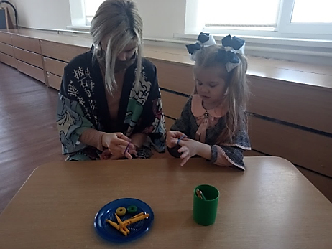
Самомассаж прищепками
Берем бельевые прищепки и прищемляем ногтевые фаланги пальцев (кроме большого) на каждый ударный слог.
Вот проснулся, встал гусенок,
Пальцы щиплет он спросонок.
Дай, хозяйка корма мне,
Раньше, чем моей родне.
Самомассаж с пробками.
Две пробки от пластиковых бутылок кладем на столе резьбой вверх. Это - "лыжи". Указательный и средний пальцы встают в них, как ноги. Двигаемся на "лыжах", делая по шагу на каждый ударный слог:
"Мы едем на лыжах, мы мчимся с горы,
Мы любим забавы холодной зимы".
То же самое можно попробовать проделать двумя руками одновременно.
Уделяя внимание развитию рук детей, помню, что обеспечиваю им умственное развитие, совершенствую речь, обеспечиваю подготовку к школе.
Рефлексия.
- Что нового вы сегодня узнали на нашей встречи?
Использование самомассажа оказывает тонизирующее влияние на функциональное состояние мозга и развитие речи детей, вызывая у них эмоциональный подъем и разрядку нервно-психического напряжения.

«Весёлые лошадки»

Цель: повышение уровня педагогической компетентности родителей в
вопросах развития познавательных процессов детей дошкольного возраста.
Оборудование: картонные лошадки, разноцветные прищепки, макаронные изделия, раскрашенные в основные цвета, картинки лошадок с украшенной гривой, тарелочки, салфетки, столы, стулья.
Ход мероприятия:
Педагог: Уважаемые родители, рады видеть вас сегодня у нас в гостях.
Здравствуй, солнце золотое! (Ручки вверх).
Здравствуй, небо голубое! (Ручки в стороны).
Здравствуйте, мои друзья! (Все берутся за руки).
Очень рада видеть Вас! (Раскачивают ручки).
Педагог: Как хорошо быть взрослым, как мама или папа! Носить каблук высокий, носить с полями шляпу. А мама говорит: «Не стоит торопиться! Мне вот порою хочется в детство возвратиться!» Я приглашаю наших мам, хоть на минутку в детство возвратится. Вы готовы?
Участники: Да.
Педагог: Посмотрите ребята, к нам в гости пришли весёлые лошадки. Они пока нас ждали и так разыгрались, что внешний вид у них испортился.
Наши лошадки очень расстроились и не знают, что делать. У вас есть какие-либо идеи?
Участники высказывают свои идеи.
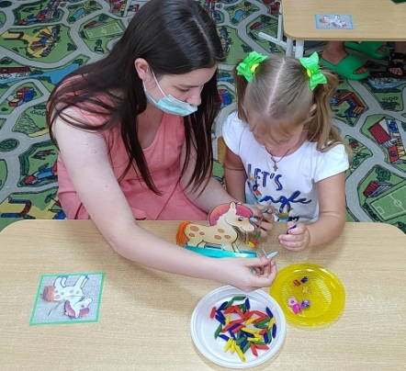
Педагог: Молодцы, замечательно. Мы поможем лошадкам, привести свой внешний вид в порядок.
Сейчас я раздам вам листы, в которых указаны задания, которые надо выполнить.
Мама четко читает задание, ребенок выполняет, мама оценивают правильность и, если возникает необходимость, помогает.

Лист с заданиями.
Задание
«Грива лошадки» | Укрась красиво гриву лошадки по фотографии
«Разноцветная сбруя» | Собери сбрую из разноцветных бусинок.
«Красивый хвостик» | Укрась хвост лошадки красивыми заколками.

Участники выполняют игровое задание.
Педагог: Наши лошадки стали красивыми и опрятными.
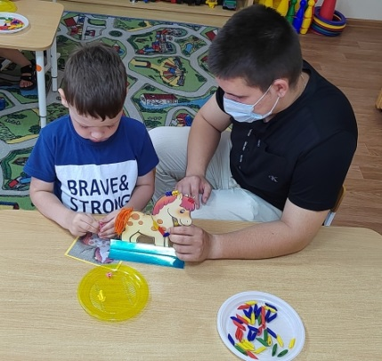
Все старались, потрудились на славу и немного устали. Выходите ко мне, становитесь в рассыпную и повторяйте за мной.
«Лошадка»
Цок, цок, цок, цок! дети поочередно топают ножками – то одной, то другой,
Я лошадка – серый бок! повороты, ручки на талии,
Я копытцем постучу, ходьба на месте,
Если хочешь – прокачу! лёгкий бег на месте,
Посмотри, как я красива, взмахи ручками в одну и в другую сторону -
Хороши и хвост, и грива. показывают какая красивая лошадка,
Цок, цок, цок, цок
Я лошадка – серый бок! Дети кружиться на месте.
Педагог: Вы отдохнули?
Участники да
Педагог: Прощу всех занять свои места.
Рефлексия:
- Уважаемые родители были ли у вас трудности в сотрудничестве со своим ребенком?
- Какую бы Вы хотели получить помощь при организации игрового досуга своего ребенка?

«Развиваем, играя, ловкие пальчики»

Цель: познакомить родителей и детей с упражнениями на развитие мелкой моторики и координации движений рук через пальчиковые игры.
Оборудование: шарики (Су Джок), пуговицы разных цветов и размеров, картинка- шаблон на каждого участника.
Ход мероприятия:
Педагог: Добрый день, уважаемые родители! Я предлагаю вашему вниманию притчу, которая, на мой взгляд, очень хорошо отвечает на вопрос — «Зачем мы используем игры для развития детей». «Я пыталась достичь сердца ребенка словами, они часто проходили мимо него неуслышанными. Я пыталась достичь его сердца книгами, он бросал на меня озадаченные взгляды. В отчаянии я отвернулась от него. Как я могу пройти к сердцу этого ребенка?» - воскликнула я. Он прошептал мне на ухо: «Приди, поиграй со мной!».
Сегодня я познакомлю вас с разными видами игр на развитие мелкой моторики, которыми можно играть и дома.
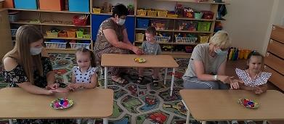
Пальчиковая игра «Сорока-ворона кашку варила»
Это массаж ладоней ребенка.
Сорока - сорока! Где была?
- Далеко!
- Что делала?
- Кашу варила, деток кормила.
Этому дала,
Этому дала,
Этому дала,
Этому дала,
А этому не дала:
- Ты дров не носил,
Ты печку не топил!
Именно «Сорока-ворона» с ее круговыми движениями по ладони воздействует на пищеварение, а несильные нажатия на кончики пальцев стимулируют развитие речи.
Массажер “Су-Джок”
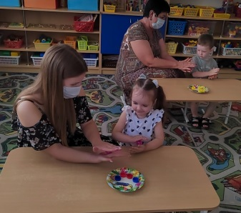
Это уникальная тактильная гимнастика, которая оказывает тотальное воздействие на кору головного мозга. Игровой самомассаж с массажером проводится в виде 5-ти минутных упражнений и приобрести его можно в магазине.
Упражнения на расслабление пальцев и кистей рук:
- “Погладим котёнка” - плавные движения, иллюстрирующие соответствующее действие, выполняется сначала одной рукой, потом другой. (3-5 раз).
- “Зайчик” - и. п.: рука опирается на локоть; выпрямляются и разводятся в стороны указательный и средний пальцы, остальные пальцы зажаты в кулак.
- “Кольцо” - и. п. то же; большой и указательный пальцы соединяются в кольцо, остальные пальцы выпрямляются и разводятся в стороны.

Примерные упражнений с применением массажера “Су-Джок”: Прямолинейные движения колючего шарика:
- По тыльной и ладонной стороне кисти рук (предварительно попросить ребенка изобразить солнышко, расправив пальцы массирующей руки).
Круговые движения по ладони:
- Сначала одной руки;
- Потом другой руки.
Спиралевидные движения:
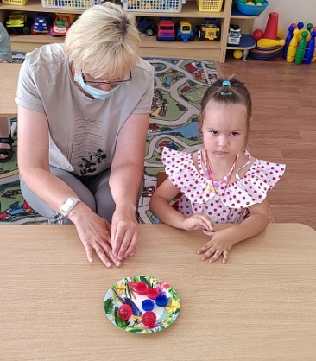
- По тыльным и ладонным поверхностям кисти руки подушечками двух-пяти пальцев (от кончиков пальцев до лучезапястного сустава).
Пуговичная терапия
Большое разнообразие пуговиц позволяет нам использовать их для игр по ознакомлению и закреплению таких понятий, как цвет, форма, величина.
А сей час мы поиграем с пуговицами.
Поднимание пуговиц.
С помощью двух пальцев разных рук переложить пуговицы из коробки на стол, при этом в процессе должны участвовать все пары одноимённых пальцев обеих рук (по очереди).
Усложнение: сочетать в парах разные пальцы обеих рук, например, пара - указательный палец правой руки и мизинец левой руки. Игра на время: кто за определенное время соберет больше пуговиц?
Кто быстрее?
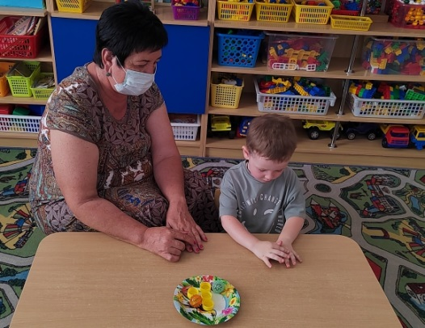
Положите пуговицу на указательный палец ребенка. Задача его родителя будет в том, чтобы переложить пуговицу на свой палец без использования других. Проигрывает тот, кто уронил предмет.
Подбери пуговицу.
Подобрать пуговицу по размеру и цвету к соответствующему ей месту на картинке - шаблоне.
Педагог: Молодцы все старались и немного устали. Выходите ко мне, становитесь в круг. Сейчас мы поиграем в игру «Передай пуговицу»
Рефлексия:
- Какие выводы вы для себя сделали?
- Есть ли у Вас дополнительные вопросы по теме?
«Развитие мелкой моторики рук у детей младшего дошкольного возраста»
Цель: Познакомить родителей с играми, направленными на развитие мелкой моторики рук и речевых навыков.
Задачи:
- Познакомить родителей с понятием «мелкая моторика», приёмами её развития в домашних условиях.
- Практическое занятие: Провести с родителями и детьми игры и упражнения, направленные на развития мелкой моторики в домашних условиях.
- Обсудить опыт работы по развитию мелкой моторики в семьях воспитанников.
Ход мероприятия:
Добрый вечер, уважаемые родители! Мы рады встрече с вами. Спасибо, что вы нашли время и пришли поговорить о разных способах развития мелкой моторики у детей.
И начнем с того, что определим, почему же развитие мелкой моторики рук оказывает развивающее действие на ребенка в целом.
Вопрос к родителям: Известно, что в последние годы уровень речевого развития детей заметно снизился. Как вы думаете, с чем это связано? (Обмен мнениями).
Комментарий педагога:
Это можно объяснить несколькими причинами:
- взрослые меньше говорят с детьми, потому что многие из них заняты и на работе, и дома.
- дети и сами меньше говорят, потому что больше смотрят и слушают (теле- аудио-видео...).
- дети редко делают что-то своими руками, потому что современные игрушки и вещи устроены максимально удобно, но не эффективно для развития моторики (одежда и обувь с липучками вместо шнурков и пуговиц, книжки и пособия с наклейками вместо картинок для вырезания и т.д.)
Ученые, которые изучают деятельность детского мозга, психику детей, отмечают, что уровень развития речи детей находится в прямой зависимости от степени развития тонких движений пальцев рук.
Почему так важно для детей развитие мелкой моторики рук? /
Дело в том, что в головном мозге человека центры, отвечающие за речь и
*
движения пальцев рук, расположены очень близко. Стимулируя мелкую моторику и активизируя тем самым соответствующие отделы мозга, мы активизируем и соседние зоны, отвечающие за речь.
И.Кант писал: «Рука — это вышедший наружу мозг человека». Движения пальцев и кистей рук имеют особое развивающее воздействие. На ладони и на стопе находится около 1000 биологически активных точек. Взаимодействуя на них, можно регулировать деятельность внутренних органов. Так, массируя пальцы, можно активизировать работу разных внутренних органов (безымянный - печень, средний - кишечник, указательный - желудок, большой - голова).
Вы должны понять, что развитие мелкой моторики возможно только в игровой "форме, постарайтесь не забывать хвалить ребёнка, создавая ситуации успеха.
С некоторыми играми и упражнениями мы сегодня и познакомимся.
Игры и упражнения, направленные на развития мелкой моторики в домашних условиях (проводит педагог).
Пальчиковые игры и упражнения - это инсценировка каких-либо рифмованных историй, сказок при помощи пальцев.
Вопрос к родителям: Знаете ли вы какие-нибудь пальчиковые игры, и как часто вы играете в них с ребенком дома? (Обмен мнениями). Предложить показать игры.
Комментарий педагога: Пальчиковые игры - это уникальное средство для развития мелкой моторики и речи ребенка в их единстве и взаимосвязи. Многие игры требуют участия обеих рук, что дает возможность детям ориентироваться в понятиях «вправо», «влево», «вверх», «вниз» и т. д. В ходе пальчиковых игр дети, повторяя движения взрослых, активизируют моторику рук. Тем самым вырабатывается ловкость, умение управлять своими движениями, концентрировать внимание на одном виде деятельности. Разучивание текстов с использовавшим «пальчиковой» гимнастики стимулирует развитие речи, пространственного мышления, внимания, воображения, воспитывает быстроту реакции и эмоциональную выразительность. Ребенок лучше запоминает стихотворные тексты; его речь делается более выразительной.
«Капуста»
Мы капусту рубим, рубим. Руками показывать, как мы рубим капусту
Мы морковку трем, трем. Руками показать, как мы трём морковку
Мы капусту солим, солим Пальчики щепоткой - солим
Мы капусту мнем, мнем Руками «мнём» капусту
«Моя семья»
Этот пальчик — дедушка.
Этот пальчик — бабушка, Поочередное сгибание
Этот пальчик - папочка, полысев, начиная с
Этот пальчик — мамочка, большого.
Этот пальчик — я.
Вот и вся моя семья!
Шнуровка - это следующий вид игрушек, развивающих моторику рук у детей. В магазинах представлены разные варианты этой игрушки - из разного материала, разного размера, цвета и формы.
Они отлично развивают мелкую моторику рук, к тому же благодаря им малыш овладевает повседневным практическим навыком шнурования ботинок.
Демонстрация игрушек-шнуровок
Некоторые игры представлены на нашей выставке.
Вопрос к родителям: Подумайте, какую пользу и развивающие значение несут в себе игры - шнуровки? (Обмен мнениями).
Комментарий педагога: Помимо развития мелкой моторики рук, игры - шнуровки развивают пространственное ориентирование, способствуют пониманию понятий "вверху", "внизу", "слева", "справа”; формируют навыки шнуровки (шнурование, завязывание шнурка на бант); способствуют развитию речи; развивают творческие способности. В играх с шнурованием также развивается глазомер, внимание, происходит укрепление пальцев и всей кисти руки (мелкая моторика), а это в свою очередь влияет на формирование головного мозга и становления речи, развивают усидчивость.
Игры с песком, крупами, бусинками я другими сыпучими материалами -
их можно нанизывать на тонкий шнурок или леску (макароны, бусины), пересыпать ладошками или перекладывать пальчиками из одной емкости в другую, насыпать в пластиковую бутылку с узким горлышком и т.д.
Вопрос родителям: Как вы думаете, почему, несмотря на доступность и явный интерес ребенка ко всем этим материалам, многие родители не используют игры с ними? (Обмен мнениями).
Комментарий: Действительно, использование в играх таких материалов как бусины, камешки, крупы требуют от взрослого особого внимания, так как они маленького размера и могут «совсем случайно» оказаться в носу или ухе ребенка, могут быть проглочены им. Кроме того, не стоит ожидать, что после игры будет порядок, что ничего не просыплется и никуда не закатится.
Далеко не каждая мама готова проводить в доме генеральную уборку каждый раз после того, как ребенок поиграл. Но игры с крупами и рисование на крупе - это одни из самых интересных занятий, которые отлично развивают пальчики и мелкую моторику ребенка, а также способствуют пассивному массажу пальцев. Вместе с тем, рисовать можно на любой крупе вообще, при этом чем крупнее ее зерна, тем лучше массируются пальцы ребенка во время рисования.
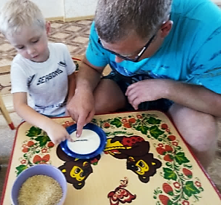
«Рисунок на крупе»
Взрослый берёт яркий поднос и тонким равномерным слоем рассыпает по нему любую крупу. Проводит пальчиком ребёнка по крупе. Получится яркая контрастная линия. Затем предлагает малышу самому нарисовать несколько произвольных линий. Можно вместе нарисовать какие-нибудь предметы (цветок, солнце, дождик, волны), буквы.
«Круповые ванны»
В миску или коробку нужно насыпать любую крупу, бросить туда мелкие игрушки и размешать. Малыш запускает руки в крупу и выискивает игрушки. Эффекты: массаж, развитие координации пальцев.
«Горошенки - фасольки»
Для данной игры смешаем фасоль и горох. Перед ребенком ставим 2 емкости: в одну он будет складывать горох, а в другую фасоль.
Рефлексия
Перед вами ваза с зелёными листочками. Ее нужно украсить цветами. Если вам понравилось наше мероприятие, вы получили новые знания, были активными участниками, украсьте букет красным цветами. Если вам не понравилась наша встреча, вы считаете, что потеряли время, украсьте букет синими цветами.

«Развитие мелкой моторики детей младшего дошкольного возраста через творчество»
Цель: Познакомить родителей с играми и упражнениями на развитие мелкой моторики детей через творчество, которые можно применять домашних условиях.
Задачи:
• повышать компетентность родителей в работе по развитию мелкой моторики рук;
• вызывать желание заниматься с ребенком развитием мелкой моторики дома
Ход мероприятия:
Здравствуйте уважаемые родители!
У вас на столах лежать сигнальные карточки красного и зеленого цвета. Я буду задавать вам вопрос, вы должны поднять карточку с зеленым цветом если вы думаете ответить на вопрос «Да», а если «Нет» то с красным цветом.
Знаете ли вы, что такое мелкая моторика пальцев рук?
Если «Да», то поднимите зелёный кружок
Если «Нет», то поднимите красный кружок
- Имеете ли вы представление, как можно развивать мелкую моторику пальцев рук?
«Да» «Нет»
- Развиваете ли вы мелкую моторику пальцев рук в домашних условиях?
Если «Да», то как? «Нет»
- Как вы думаете, необходимо ли развитие моторики руки?
- Знаете ли вы, для чего это необходимо делать?
Что же такое мелкая моторика и для чего необходимо ее развивать?
Мелкая моторика рук – это ловкость рук. Она оказывает влияние не только на речь, но и на развитие таких психических процессов, как внимание, память, мышление и воображение.
Сегодня я познакомлю вас с разными видами игр на развитие мелкой моторики через творчество, которыми можно играть и дома.
Оригами — конструирование из бумаги — это еще один способ развития мелкой моторики рук у ребенка, который к тому же. может стать еще и по-настоящему интересным семейным увлечением.
Вопрос к родителям: Как вы думаете, какое развивающее воздействие на ребенка, кроме развития мелкой моторики, оказывает занятие оригами? (Обмен мнениями).
Комментарий педагога: Оригами развивают у детей способность работать руками под контролем сознания. Ребенок учиться общаться с бумагой, угадывать ее качества, развиваются творческие задатки у ребенка, ребенок знакомится с основными геометрическими понятиями (угол, сторона, квадрат, треугольник и т.д,), происходит развитие глазомера. Очень важно и то, что при складывании фигурок одновременно работают обе руки, что гармонизирует работу полушарий мозга.
Детей привлекает возможность мастерить поделки из бумаги, которые можно использовать в играх, инсценировках. Вот несколько самых простых поделок, которые вы можете сделать со своими детьми.
«Собачка»
Для изготовления собачки понадобятся I квадрат коричневого, жёлтого цвета.
Этапы выполнения:
- сделать перегиб, потом согнуть листок по диагонали
- согните пополам
- согнуть по указанным линиям.
- сложите по линии верхний слой
- согните по линии нижний слой
- нарисуйте мордочку
«Тюльпан»
Для изготовления тюльпана понадобятся 1 квадрат красного, жёлтого, оранжевого цвета.
Этапы выполнения:
- сделать перегиб, потом согнуть листок по диагонали
- сложите по пунктирной линии
- сложите по пунктирной линии
- разверните и сложите по пунктирной линии
- бутон готов.
Лепка
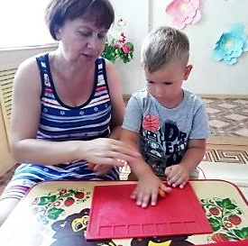
Не последнюю роль в развитии моторики рук играет лепка. На кончиках пальцев находятся рецепторы, связанные с головным мозгом. Когда ребёнок разминает пластилин, он надавливает пальцами, тем самым подаёт импульсы в мозг, что положительно влияет на развитие речи и мышления. Лепка увлекает и детей и в взрослых, а совместные занятия очень полезны.
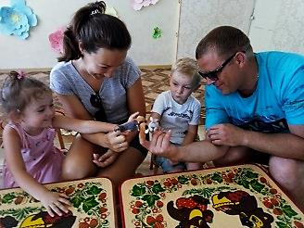
Пальчиковые спектакли-игры
Для развития мелкой моторики рук, а также детского творчества, артистизма детей, успешно используются различные виды инсценирования. Спектакли - игры, напоминающие театральные представления, требуют кропотливой совместной работы детей и взрослых.
Кистью или пальцами руки ребёнок имитируют движения персонажей: наклоны и повороты головы, разнообразные движения туловища и рук куклы.
Рефлексия
- Что нового вы сегодня узнали на нашей встречи?

Приложение 1
Картотека пальчиковых игр

СЕМЬЯ
Пальчики дружные  Все такие нужные!  Этот пальчик – дедушка  Этот пальчик – бабушка  Этот пальчик – папочка  Этот пальчик – мамочка  А этот пальчик – я,  А это вся моя семья! | гладить одной рукой кисть другой руки  указательным пальцем левой руки дотронуться до большого пальца правой руки. дотронуться до указательного пальца. дотронуться до среднего пальца. дотронуться до безымянного пальца. дотронуться до мизинца. выполнить движение «фонарики».

ИГРУШКИ

Мой весёлый круглый мяч,  Щёки круглые не прячь!  Я тебя поймаю,  В ручках покатаю! | одной рукой бьём по воображаемому мячу. смена рук. двумя руками, соединив одноимённые пальцы, показываем мяч. покатали воображаемый мяч между ладоней.
ПОСУДА

Из тарелок, как один,  Суп мы ложками едим.  Вилкой кушаем котлеты,  Ножик режет нам омлеты. | ладони вместе перед собой «тарелка». вращательные движения рукой с воображаемой ложкой.  указательный и средний пальцы выпрямлены, большой палец  придерживает безымянный и мизинец – «держим вилку».  «Режем» прямой ладонью взад-вперёд.

ТИКИ – ТАК

Тики–так, тики-так,  Так часики стучат  Туки-так, туки-так  Так колёса стучат  Туки-ток, туки-ток  Так стучит молоток. | указательные пальцы подняты вверх и ритмично покачивать ими вправо-влево. пальцы обеих рук широко раздвинуты, ладони прижать друг к другу, выполнять скользящие движения пальцами от себя, к себе, не отрывая ладоней друг от друга.  сжать пальцы в кулаки и стучать кулачком по кулачку.

КОТ МУРЛЫКА

Вот кот Мурлыка ходит  Он всё за мышкой бродит.  Мышка, мышка, берегись  Смотри коту не попадись. | лёгкими кистями рук выполнять движение «кошечка» погрозить пальчиком левой, затем правой руки. сделать резкое движение пальцами обеих рук, Сказать «мяу» и сжать пальцы в кулаки.

МЫ ВАРИЛИ СУП

Мы варили суп-суп  Из перловых круп-круп  Получилась каша  То-то горе наше  Замесили тесто  А оно ни с места  Замесили на дрожжах  Не удержишь на вожжах!!! | потираем ладошки друг об друга потираем ладошки потираем ладошки хватаемся за голову стучали кулачками по столу, если сидели за столом и по коленкам, если просто сидели удерживаем руки в покое снова стучим расставляем руки в стороны, как-будто хотим удержать

АЛЫЕ ЦВЕТОЧКИ

Наши алые цветки  Распускают лепестки. Ветерок чуть дышит,  Лепестки колышет.  Наши алые цветки  Закрывают лепестки,  Тихо засыпают,  Головой качают | ребенок соединяет ладони в форме тюльпана.  ребенок медленно раскрывает пальцы.  ребенок плавно покачивает кистями рук из стороны в сторону. ребенок медленно закрывает ладошки, имитируя форму цветка ребенок произвольно покачивает «головкой цветка».

ГРИБЫ
Красный-красный мухомор-  Белых крапинок узор.  Ты красивый, но не рвём!  И в корзинку не берём! | соединяем кончики пальцев – изображаем шляпу гриба.  одна рука – «шляпка гриба», указательным пальцем другой руки показываем «крапинки». погрозили пальчиком. прямая ладонь от себя – отодвигающий жест.

КОЗА

Идет коза рогатая  Идет коза бодатая  Ножками топ-топ  Глазками хлоп-хлоп.  Кто кашу не есть.  Кто молоко не пьёт  Того забодаю, забодаю! | средние и безымянные пальцы обеих рук согнуты, большие их придерживают. указательные пальцы и мизинцы выставлены вперед, покачивать кистями рук.  пальцы сжаты в кулаки, постучать кулачком по кулачку  большой палец внизу, остальные прижаты друг к другу, резкими движениями соединять большой палец с остальными.  погрозить указательным пальцем  выполнить первое движение «коза».

ОВОЩИ – ФРУКТЫ

В огороде много гряд,  Тут и репа, и салат,  Тут и свёкла, и горох,  А картофель разве плох?  Наш зелёный огород  Нас прокормит целый год. | сжимают и разжимают пальцы. загибают пальцы поочерёдно.  хлопают в ладоши.

Приложение 2
Картотека игр с крупами

Бассейн для пальчиков

Подготовка: Насыпать крупу (от 1 кг.) в большую емкость (таз).
Как играть: Вариант 1: Прятать в крупе кисти рук.
Вариант 2: Прятать различные небольшие предметы (кубики, шарики, маленькие мячики, ракушки, шишки и т.д.), а потом находить их.
Вариант 3: Сжимать и разжимать в крупе кулачок. Можно сопровождать эту игру такими словами: «Вот как пальчики играются: открываются, закрываются». Рекомендации: в данной игре для развития осязания полезнее использовать несколько видов круп.

Пересыпание

Как играть: Вариант 1:
- Зажимая крупу в кулачок (кулачки), пересыпать ее из одной емкости (тазик, миска, кастрюля) в другую.
- Поднимать кулачок высоко (низко); насыпать крупу в ячейки коробки от конфет.
Вариант 2: Пересыпать крупу из одной емкости в другую, зачерпывая стаканчиком (например, воспользоваться набором стаканчиков-вкладышей), различными ложками, совочками.
Вариант 3: Пересыпать из одного стаканчика в другой.
Вариант 4: Пересыпать мелкую крупу в бутылочку при помощи воронки. Вставить воронку в бутылочку и насыпать в воронку ложкой крупу, наблюдая исчезновение последней.

Раскладывание
Как играть: Раскладывать фасоль по ячейкам (можно использовать формочки для льда) двумя пальчиками или при помощи большого пинцета.

Просовывание
Подготовка: Сделать небольшое отверстие в крышке бутылочки (например, после детского йогурта). Как играть: Просовывать фасоль (горох) через отверстие в крышке бутылочки.

Просеивание крупы.
Подготовка: Перемешать в миске манку и горох (фасоль). Приготовить ситечко, ложку, и еще две миски: большую и маленькую.
Как играть: Просеивать смесь круп ситечком, держа его над большей миской (для манки). Оставшуюся фасоль (горох) высыпать в мисочку поменьше. Добавлять смесь круп в ситечко можно ложкой.

Сортировка
Подготовка: Перемешать в миске красную и белую фасоль. Подготовить две миски, желательно, красную и белую.
Как играть: Сортировать фасоль по цвету. Брать по одной двумя пальчиками.

Рисование

Вариант 1: Подготовка: Насыпать на поднос манку (гречку, рис) ровным слоем.
Как играть: - Рисовать пальцем по подносу с крупой простые объекты (круг, квадрат, солнышко, цветочек).
- Рисовать грабельками дорожки (прямые, волнистые, зигзагообразные).
Вариант 2:
Подготовка: Нарисовать на листе несложный рисунок при помощи кисти и клея.
Как играть: Насыпать щепотью манку на лист бумаги. Пошлепать по листу ладошкой, придавливая крупу, стряхнуть лишнее.
Рекомендации: Эффектно выглядит аппликация на темных листах бумаги.

Пластилиновые картинки
Подготовка: Размазать пластилин по картону, нанести несложный рисунок зубочисткой или стекой.
Как играть: Выкладывать горох (фасоль, чечевицу) по контуру рисунка. Внутрь контура можно насыпать щепотью рис или гречку.

Вдавливание
Подготовка: Сделать лепешку из теста или пластилина.
Как играть: Взять одно зернышко (фасоль, горох, чечевицу) двумя пальцами, положить на лепешку и надавить одним пальчиком. От обратного процесса – вынимания зерен из теста дети получают огромное удовольствие.

Приложение 3
Картотека игр с пуговицами

«Выложи узор»

Цель: развивать воображение, память, мелкую моторику, эстетический вкус. Формировать умение доводить начатое дело до конца. Воспитывать усидчивость, сообразительность, бережное отношение к игровому материалу.
Ход.
Вариант 1. Детям предлагается коробочка с разноцветными пуговицами. Они самостоятельно придумывают узор и выкладывают его.
Вариант 2. Детям предлагаются карточки с рисунком. Они заполняют пробелы пуговицами соответствующего цвета.
«Картинки из пуговиц»

Цель: развивать творческие способности и образное мышление.
Ход
Детям предлагается выкладывать из пуговиц цветочки, дорожки, домики, всевозможные узоры, словом, то, что подскажет ваша фантазия и фантазия ребенка.

«Подбери к дереву листья»

Цель: развивать мелкую моторику. Формировать умение доводить начатое дело до конца. Воспитывать усидчивость, сообразительность,
Ход
Из пуговиц определенного цвета необходимо подобрать дереву листики (в зависимости от времени года).

«Пирамида»

Цель: развивать мелкую моторику. Формировать умение доводить начатое дело до конца. Воспитывать усидчивость, сообразительность.
Ход
Задача построить пирамиду из пуговиц.
Первый игрок кладет в центр стола большую пуговицу, второй игрок поверх первой кладет пуговицу поменьше и так далее. Чем выше пирамидка, тем сложнее выкладывать пуговицы.
Тот игрок, который разрушит пирамидку, проиграл.

«Шнуровка»

Цель: развивать мелкую моторику. Воспитывать усидчивость, сообразительность.

Ход
Задача каждого игрока - нанизать на нитку все пуговицы таким образом, чтобы нитка проходила через все дырочки.
Каждому игроку выдается нитка (около 40 см) и по пять пуговиц с четырьмя дырочками каждая. Побеждает тот, кто первым выполнил задание.

«Запомни и повтори»

Цель: развивать внимание, память.
Ход
Для нее необходимы две карточки (разделенных на 9 квадратов) и два набора пуговиц (18 штук попарно одинаковых). Один игрок ведущий, он раскладывает на своем поле несколько пуговиц. Второй игрок запоминает. Затем поле накрывается платком, и второй игрок на своем поле должен разложить пуговицы так же, как у ведущего. Сначала можно тренироваться на небольшом количестве, добавляя постепенно.

«Разноцветные домики»

Цель: развивать сенсорное восприятие.
Ход
Предложите ребенку разложить пуговицы в домики по цвету (предварительно нарисуйте домики и раскрасьте их в различные цвета): в желтый домик – желтые пуговки, в красный – красные и т. д.

«Сортировка»

Цель: развивать мелкую моторику, зрительное и тактильное восприятие.
Ход
Предложить ребенку разложить пуговицы по кучкам:
— В одной кучке пуговицы с двумя дырочками, в другой с 4-мя дырочками;
—Рассортировать по форме;
— разложить пуговицы по цветам.
Играйте, сравнивая гладкие и шершавые пуговицы, металлические и пластмассовые.

«Поезд из пуговиц»

Цель: развивать мелкую моторику.
Ход
Вариант 1. Предложите ребенку отобрать самые большие пуговицы и выложили их в ряд. Это будет поезд, где каждая пуговичка - вагончик.
Вариант 2. Предложите собрать самые маленькие пуговички по такому же принципу.
Вариант 3. Предложите выложить «поезд» из пуговиц одинакового цвета.
Вариант 4. Предложите в большие пуговички - вагоны посадить маленькие пуговицы, которые будут пассажирами.
Вариант 5. Для того, чтобы поезд поехал, последнюю пуговичку поставить вперед, и так все последующие. Получился эффект движения поезда.
«Поменяем местами»

Цель: развивать мелкую моторику, зрительное и тактильное восприятие.
Ход
Пуговицы разложены на столе в 2-3 ряда. Вначале ребенок произвольно меняет местами две любые пуговицы.
Усложнение: меняет местами пуговицы, которые указывает ведущий. Например, «Поменяй местами большую круглую красную пуговицу в первом ряду и маленькую квадратную голубую во втором ряду двумя руками одновременно».

Приложение 4
Картотека игр с прищепками
«Сказочный домик»

Цель: развитие мелкой моторики рук, закрепление сенсорных навыков и пространственные представления.
Оборудование: коробка, обклеенная с каждой стороны цветной бумагой.
Ход игры: Расскажите ребенку о том, что это не коробочка – а сказочный домик, где каждая комната окрашена в свой цвет. А прищепки – это наши человечки, которые живут в домике. Они вышли погулять на улицу и забыли, где живут. Помогите им найти свои комнаты. Можно нарисовать цифры на каждой стороне коробочки, и попросить ребенка прикрепить такое количество прищепок, которое соответствует нарисованной вами цифре.
«Рыбалка»

Цель: развитие мелкой моторики рук, воображения, речи, слуховое и зрительное восприятие
Оборудование: прищепки, удочка с магнитом, таз с водой
Ход игры: Сделайте удочку – к палочке привяжите шнурок с магнитом на конце, или купите игрушечную удочку. Налейте в тазик воду, бросьте в нее прищепки и ловите их магнитом.

«Коробочки»

Цель: развитие мелкой моторики рук, закрепление сенсорных навыков и пространственные представления, мышление
Оборудование: 4 картонные коробочки, на дно приклеить кружки красного, желтого, зеленого и синего цвета. Подготовить прищепки таких же цветов.
Ход игры: Попросим ребенка рассортировать прищепки по цветам. Прищепки соответствующего цвета прикрепить к краю коробочки такого же цвета.

«Разноцветный заборчик»

Цель: развитие мелкой моторики рук, закрепление сенсорных навыков и пространственных представлений.
Оборудование: картона вырезать небольшие прямоугольники 4 основных цветов - красный, желтый, зеленый и синий. Подготовить прищепки таких же цветов.
Ход игры: Попросить ребенка построить забор - к красному картону прикрепить красные прищепки, к желтому - желтые и т.д.
Далее можно усложнить задание и попросить ребенка построить разноцветный забор, чередуя прищепки двух цветов.

«Геометрические фигуры»

Цель: развитие мелкой моторики рук, закрепление сенсорных навыков, пространственных и математических представлений, мышления, внимания, воображения
Оборудование: прищепки, шаблоны геометрических фигур.
Ход игры: прикрепляем прищепки к углам на геометрических фигурах – изучаем понятие угол. Считаем, сколько углов у каждой фигуры. Где больше, где меньше углов, где одинаковое количество.

Приложение 5
Альбом «Пальчиковые шаги»

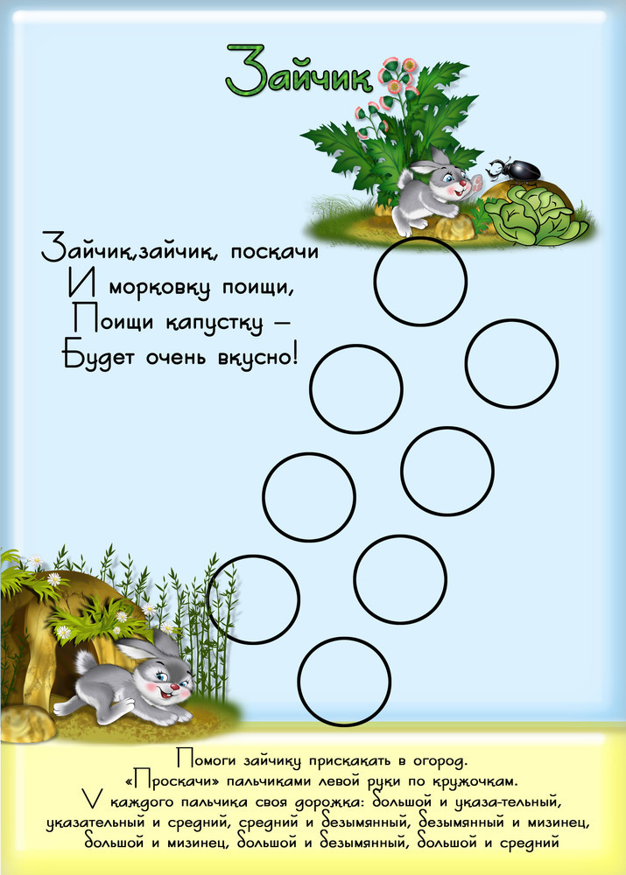
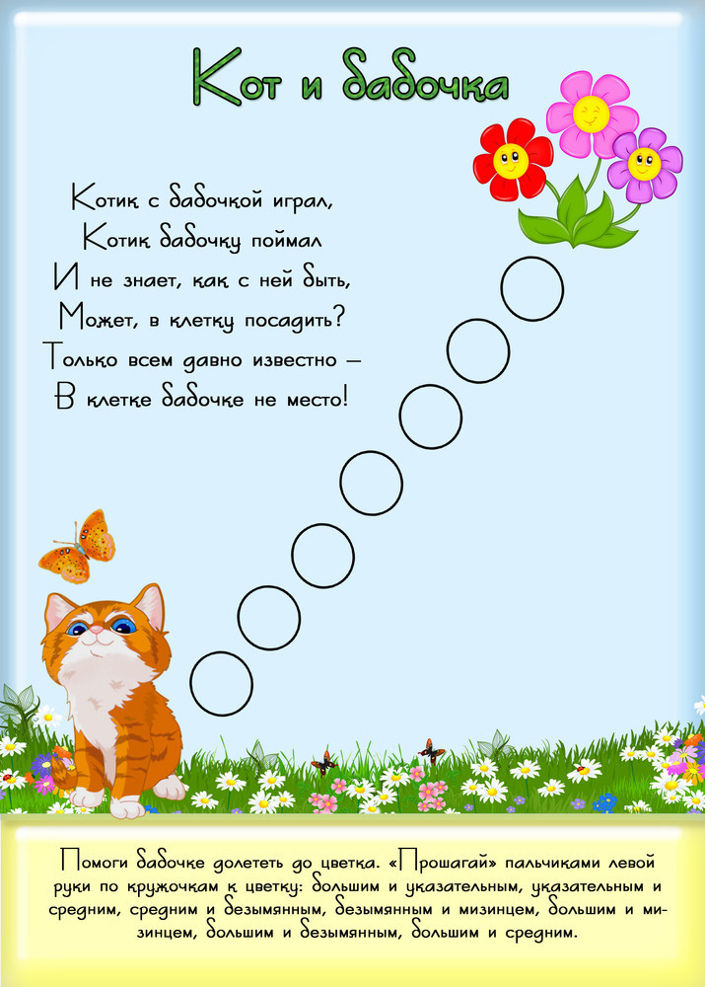
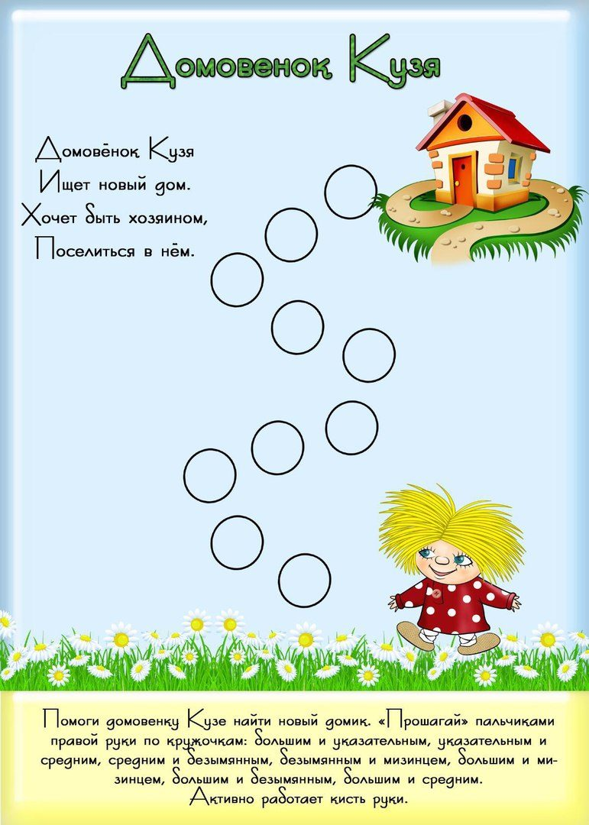
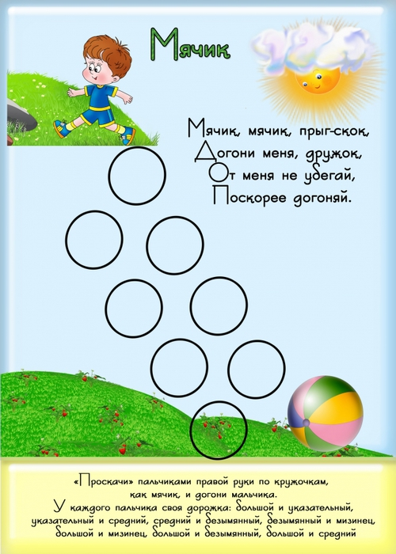
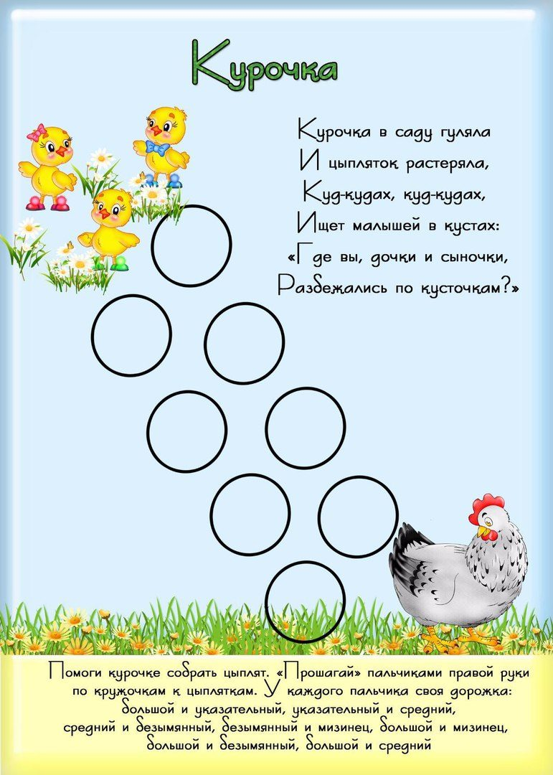
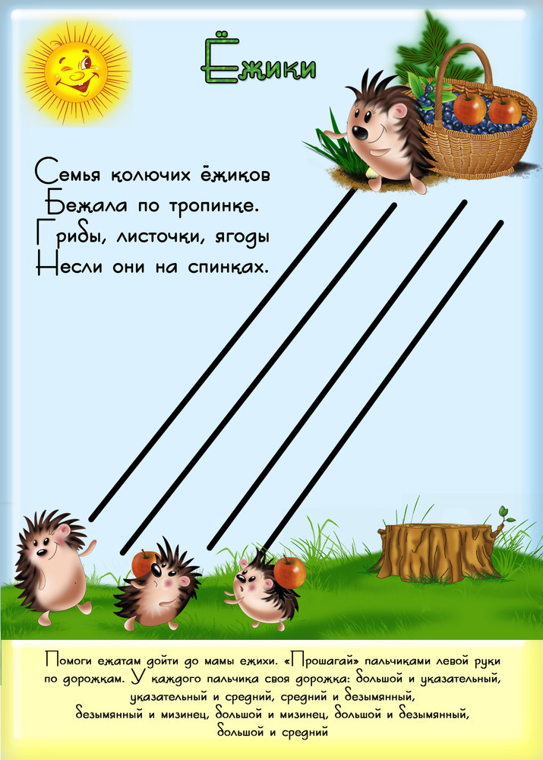
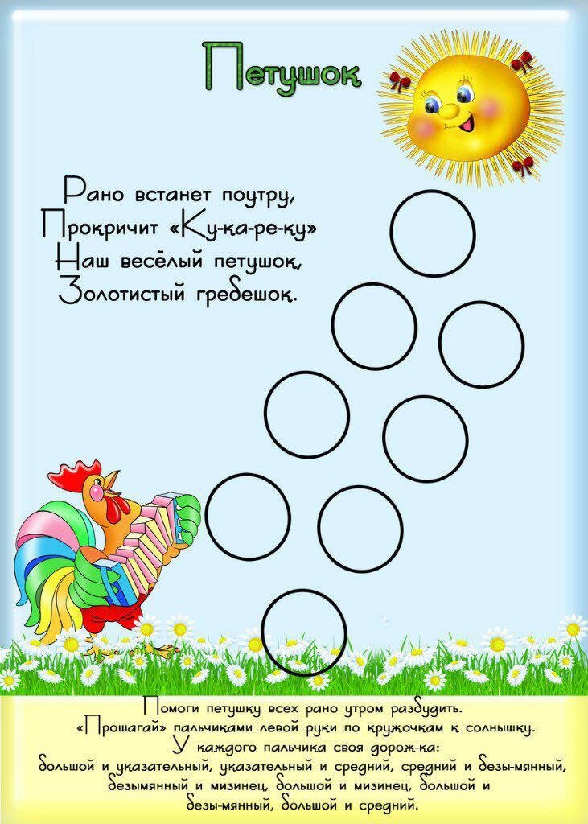
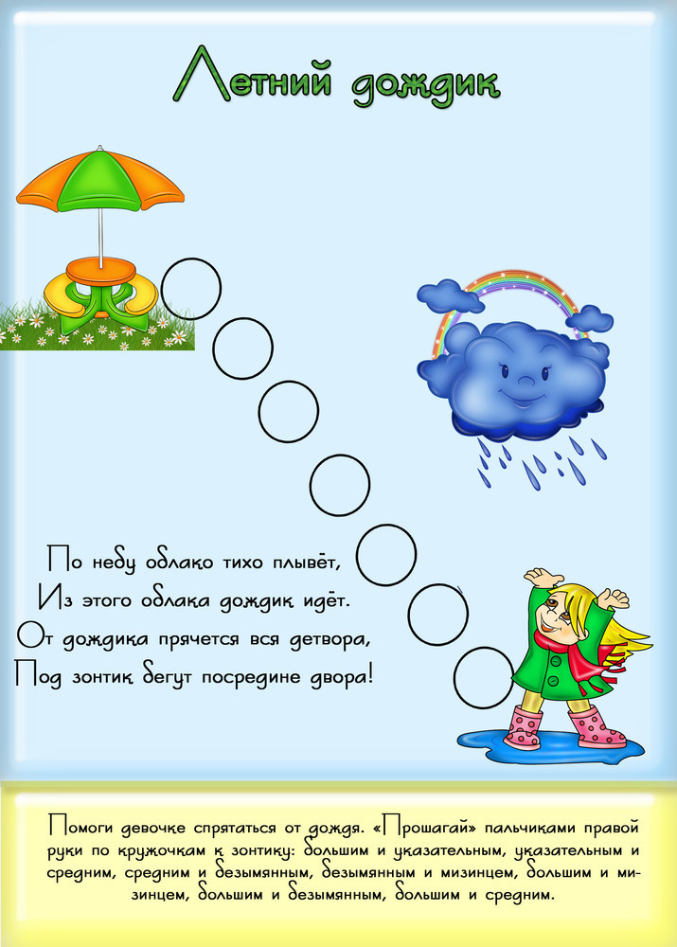
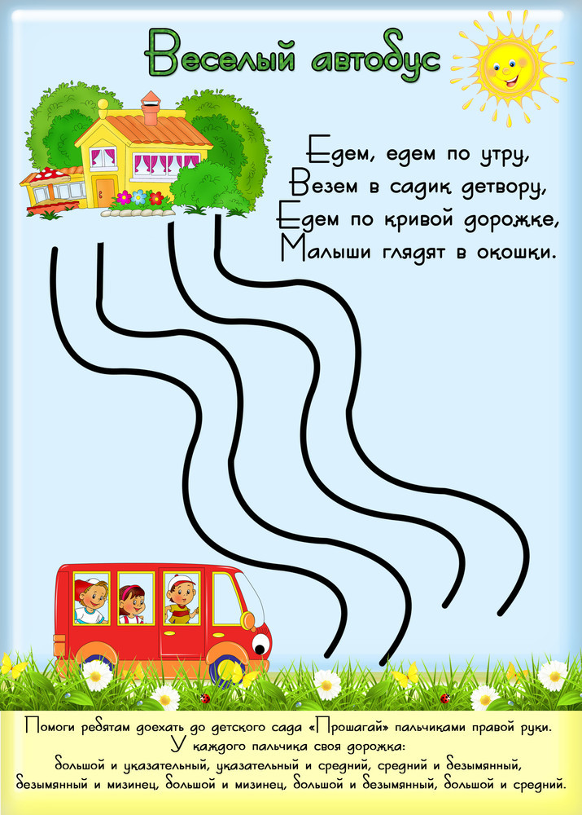
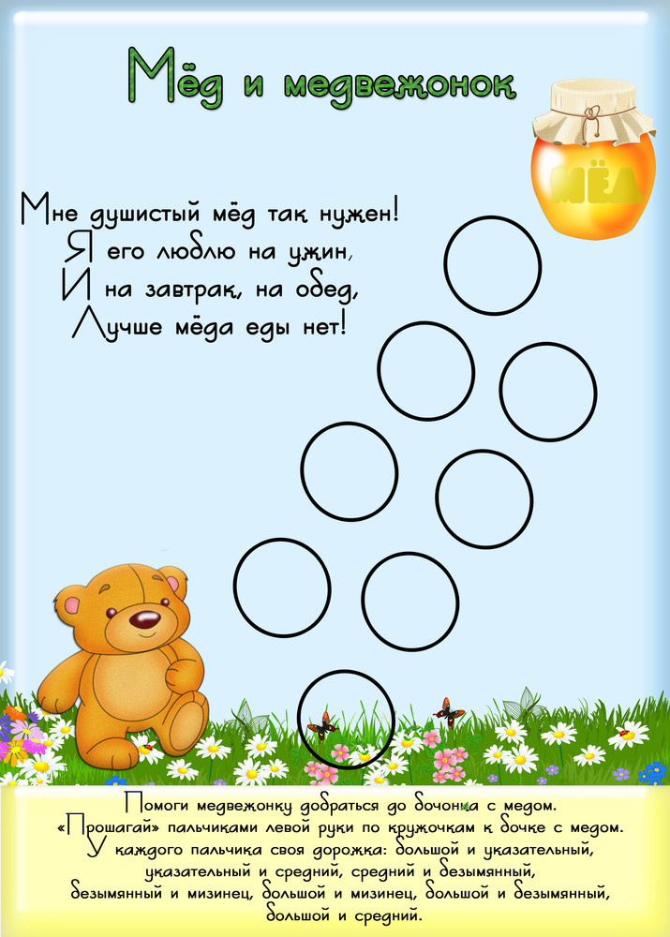
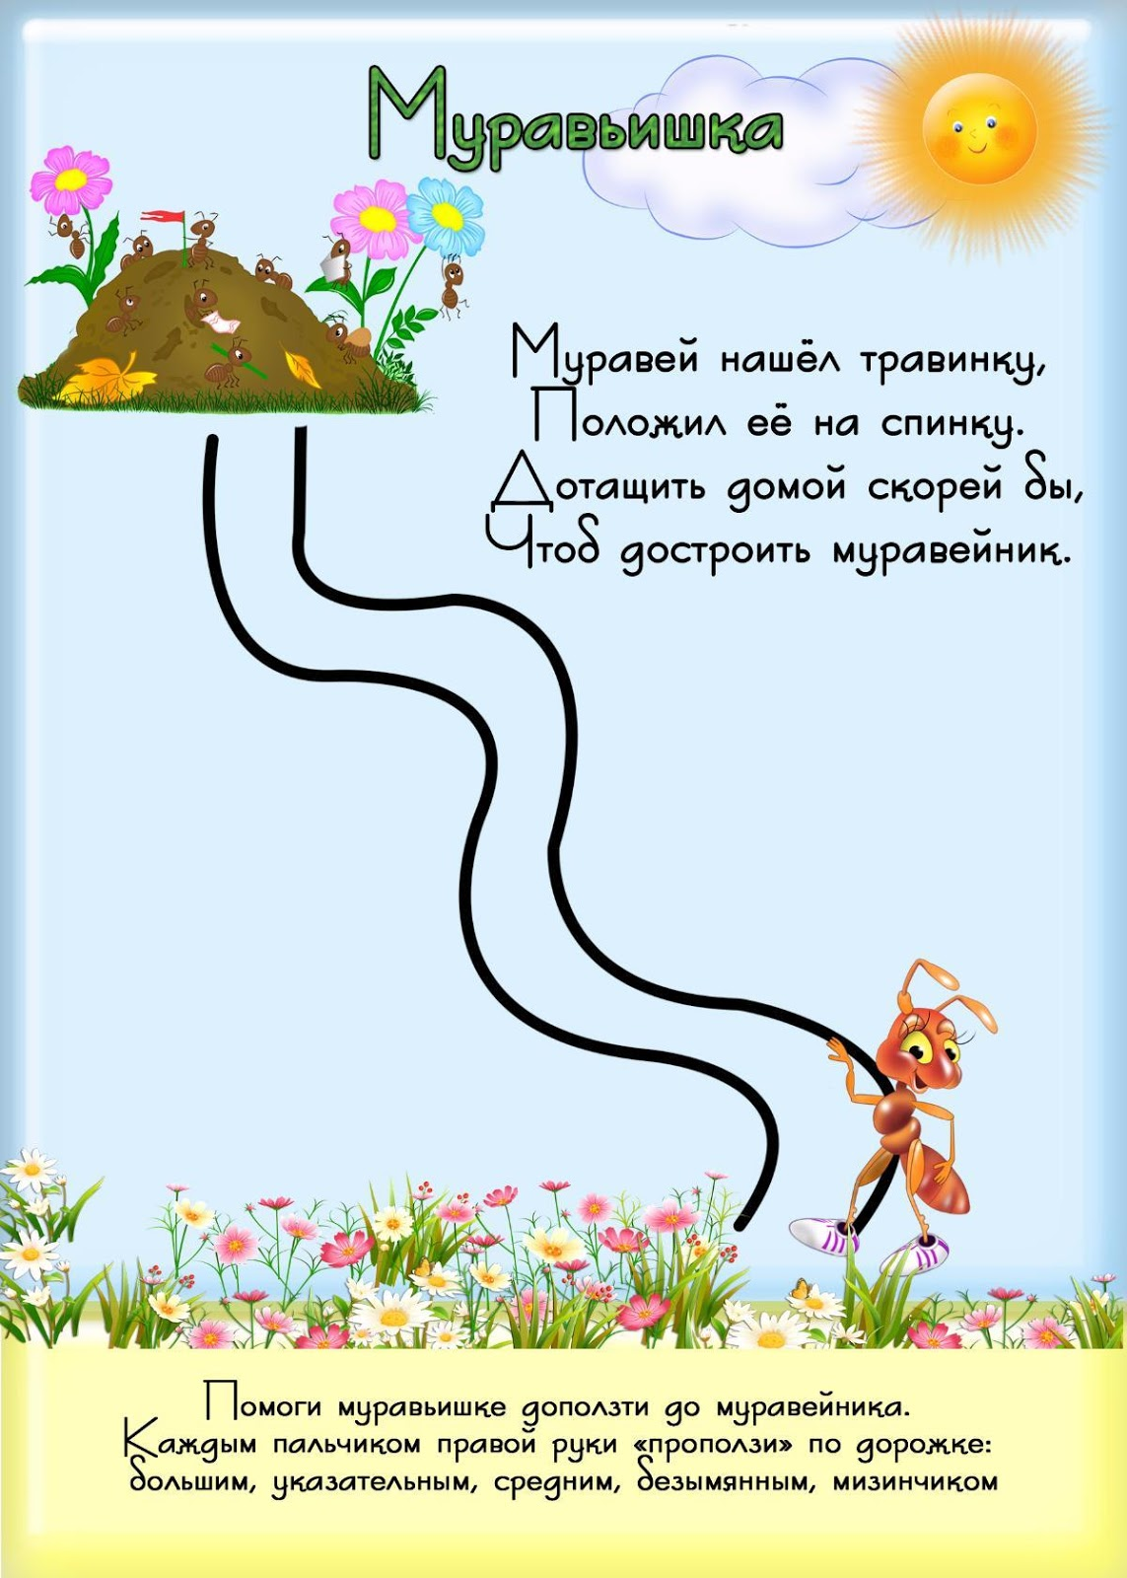
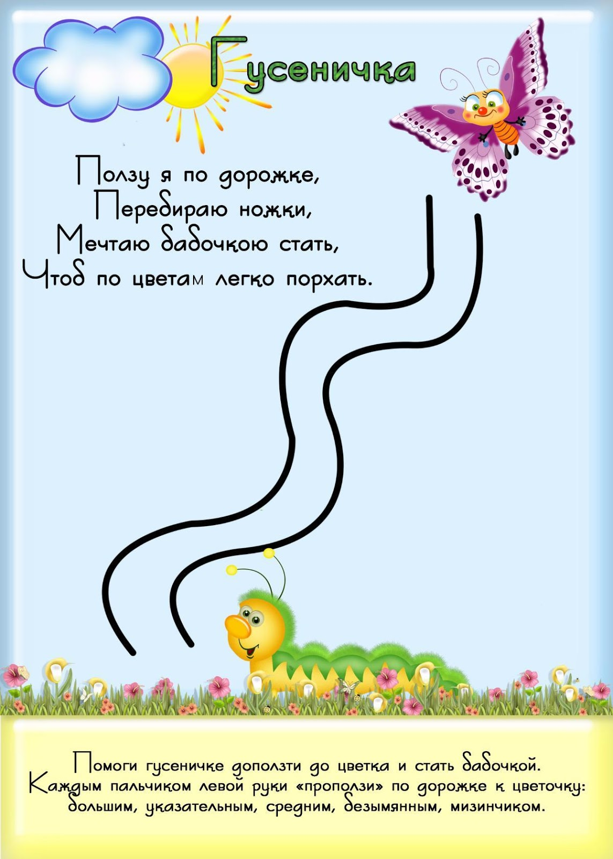
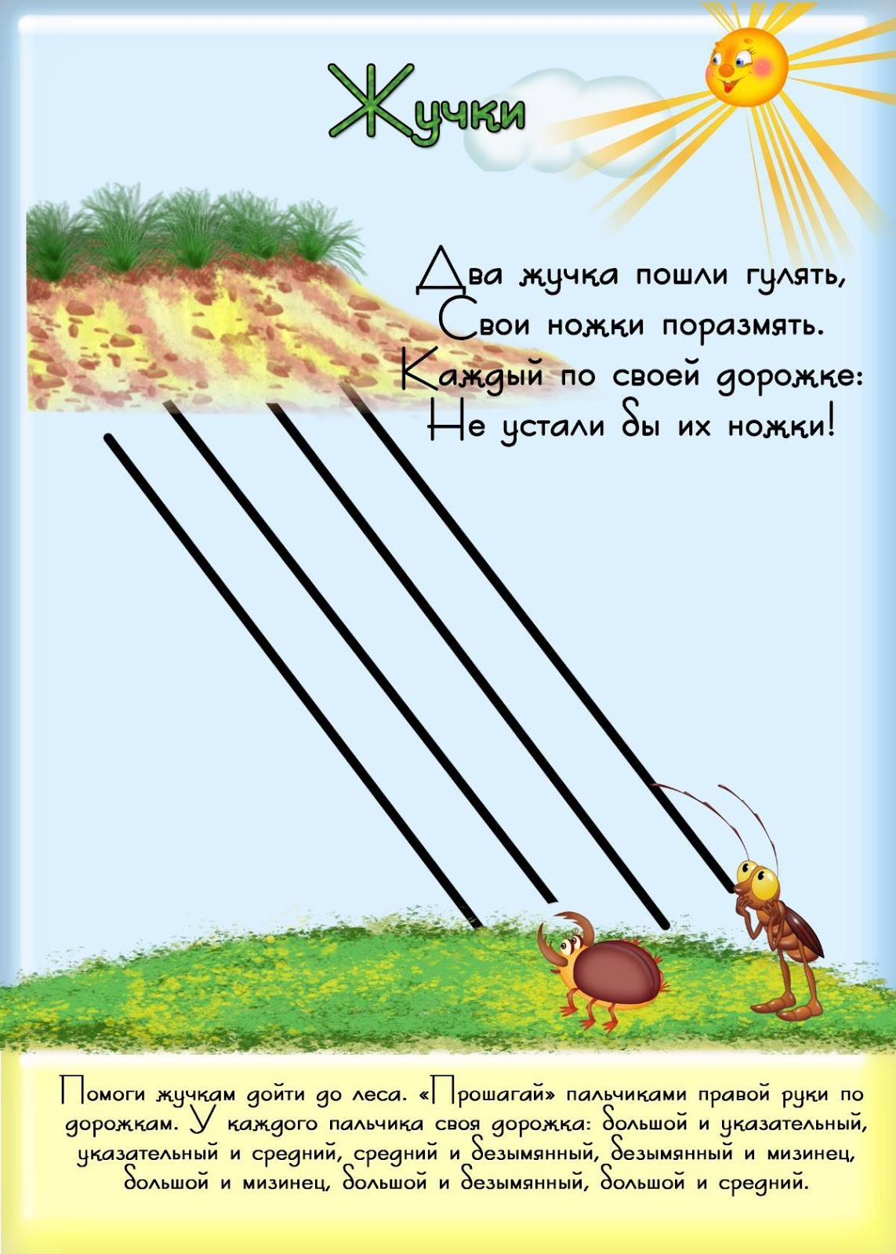

Список литературы

- Ткаченко Т.А. «Развиваем мелку ю моторику» М.: ЭКСМО, 2017г.
- Косннова Е. Пальчиковая гимнастика. М., 2013 г.
- «Самоделки из бумаги. 94 современные модели» Издательство «Лирус»
- Д.Н. Колдина «Лепка с детьми 4-5 лет» Издательство Мозаика- Синтез 2019 г.
- Т. И. Тарабарина «Оригами и развитие ребёнка» Академия развития Ярославль.
- А. А. Анистратова, Н. И. Гришина «Развиваем творческие способности. Поделки из пластилина и солёного теста» ООО «Издательство Оникс» 2019г.
- Е. В. Данкевич «Умелые пальчики. Уникальная методика развития малыша» М.: Астрель 2019 г.
- Фадеева Ю.А., Пичугина Г.А., Жилина И.И. « Игры с прищепками: творим и говорим.» — М.: ТЦ Сфера, 2018г.

